Viernes
01
de abril

Primero de Primaria
Conocimiento del medio

Acuerdos que nos convienen

Aprendizaje esperado: reconocer formas de comportamiento y sugerir reglas que favorecen la convivencia en la escuela y la familia.

Énfasis: identificar acuerdos de convivencia familiar para ayudar y respetar a otros integrantes.

¿Qué vamos a aprender?

Aprenderás a identificar algunos acuerdos de convivencia familiar para ayudar y respetar a otros integrantes de la familia.

Los acuerdos de convivencia sirven para crear un ambiente afectivo y cordial, pueden aplicarse entre los integrantes de una familia o cualquier otro grupo de personas y sirve para fortalecer las relaciones positivas, escuchar atentamente cuando alguien está hablando, compartir los materiales y cuidar el tono de voz cuando hablas con los demás, respetar el turno de participación, son algunos ejemplos de acuerdos.

¿Qué hacemos?

Para comenzar con el tema vas a leer una historia llamada “No te rías Pepe” en la cual vas a descubrir algunas sugerencias que hace una mamá a su hijo para cuando se presenten ciertas situaciones tanto en casa como fuera de ella.

Es muy importante que los acuerdos de convivencia sean acordados entre todos los integrantes de la familia o del grupo en el que se están estableciendo, y dentro de estos acuerdos también debe darse el diálogo de las razones por la que se establece cada uno de esos acuerdos, ¿qué pasaría si no se cumplen? y ¿qué beneficios trae si siempre se respetan los acuerdos tomados?

Entonces, los acuerdos de convivencia son reglas en las que todas y todos deben participar al construirlos y entonces saber las responsabilidades que le corresponden a cada uno y que debes cumplir para respetar esos acuerdos.

Ahora, inicia con la lectura de “No te rías Pepe”

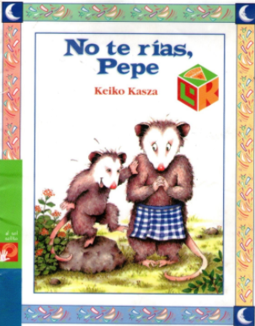

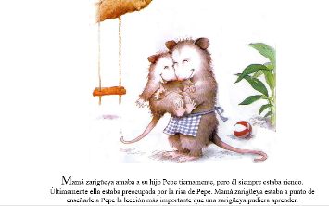

Mamá zarigüeya amaba a su hijo Pepe tiernamente, pero él siempre estaba riendo.

Últimamente ella estaba preocupada por la risa de Pepe. Mamá zarigüeya estaba a punto de enseñarle a Pepe la lección más importante que una zarigüeya pudiera aprender.

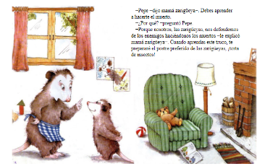

−Pepe −dijo mamá zarigüeya−. Debes aprender a hacerte el muerto.

−¿Por qué? −preguntó Pepe.

−Porque nosotros, las zarigüeyas, nos defendemos de los enemigos haciéndonos los muertos −le explicó mamá zarigüeya−. Cuando aprendas este truco, te prepararé el postre preferido de las zarigüeyas, ¡torta de insectos!

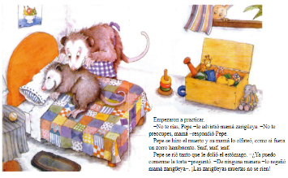

Empezaron a practicar.

−No te rías, Pepe −le advirtió mamá zarigüeya. –

No te preocupes, mamá −respondió Pepe.

Pepe se hizo el muerto y su mamá lo olfateó, como si fuera un zorro hambriento. Snif, snif, snif.

Pepe se río tanto que le dolió el estómago. − ¿Ya puedo comerme la torta −preguntó? –

De ninguna manera −lo regañó mamá zarigüeya−. ¡Las zarigüeyas muertas no se ríen!

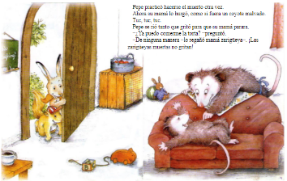

Pepe practicó hacerse el muerto otra vez.

Ahora su mamá lo hurgó, como si fuera un coyote malvado. Tuc, tuc, tuc.

Pepe se rió tanto que gritó para que su mamá parara.

−¿Ya puedo comerme la torta? −preguntó.

−De ninguna manera −lo regañó mamá zarigüeya−. ¡Las zarigüeyas muertas no gritan!
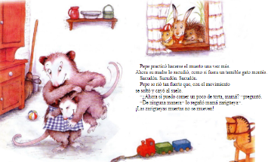

Pepe practicó hacerse el muerto una vez más.

Ahora su madre lo sacudió, como si fuera un temible gato montés. Sacudón. Sacudón. Sacudón.

Pepe se río tan fuerte que, con el movimiento se soltó y cayó al suelo.

− ¿Ahora sí puedo comer un poco de torta, mamá? −preguntó. –

De ninguna manera− lo regañó mamá zarigüeya−. ¡Las zarigüeyas muertas no se mueven!

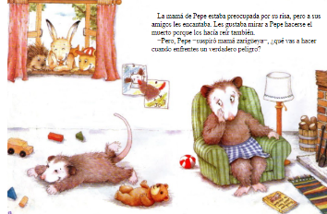

La mamá de Pepe estaba preocupada por su risa, pero a sus amigos les encantaba. Les gustaba mirar a Pepe hacerse el muerto porque los hacía reír también.

−Pero, Pepe −suspiró mamá zarigüeya−, ¿qué vas a hacer cuando enfrentes un verdadero peligro?

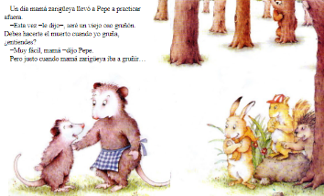

Un día mamá zarigüeya llevó a Pepe a practicar afuera.

−Esta vez −le dijo−, seré un viejo oso gruñón. Debes hacerte el muerto cuando yo gruña, ¿entiendes?

−Muy fácil, mamá −dijo Pepe.

Pero justo cuando mamá zarigüeya iba a gruñir…

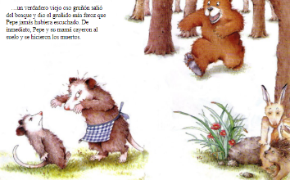

…un verdadero viejo oso gruñón salió del bosque y dio el gruñido más feroz que Pepe jamás hubiera escuchado. De inmediato, Pepe y su mamá cayeron al suelo y se hicieron los muertos.

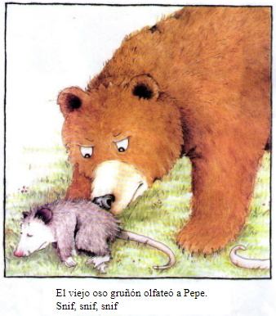

El viejo oso gruñón olfateó a Pepe.

Snif, snif, snif

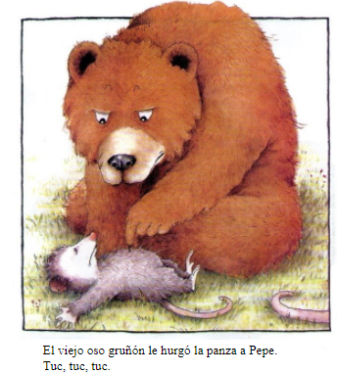

El viejo oso gruñón le hurgó la panza a Pepe.

Tuc, tuc, tuc.

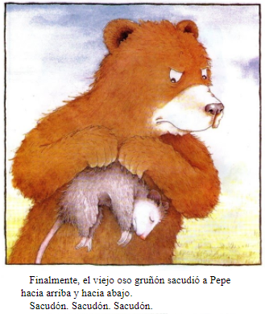

Finalmente, el viejo oso gruñón sacudió a Pepe hacia arriba y hacia abajo.

Sacudón. Sacudón. Sacudón.

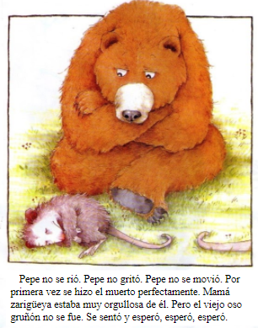

Pepe no se río. Pepe no gritó. Pepe no se movió. Por primera vez se hizo el muerto perfectamente. Mamá zarigüeya estaba muy orgullosa de él. Pero el viejo oso gruñón no se fue. Se sentó y esperó, esperó, esperó.

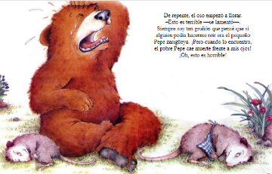

De repente, el oso empezó a llorar.

–Esto es terrible —se lamentó—.

Siempre soy tan gruñón que pensé que si alguien podía hacerme reír era el pequeño Pepe zarigüeya. ¡Pero cuando lo encuentro, el pobre Pepe cae muerte frente a mis ojos!

¡Oh, esto es horrible!

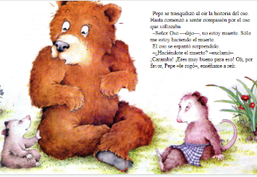

Pepe se tranquilizó al oír la historia del oso. Hasta comenzó a sentir compasión por el oso que sollozaba.

–Señor Oso —dijo—, no estoy muerto. Sólo me estoy haciendo el muerto.

El oso se espantó sorprendido.

–¿Haciéndote el muerto? –exclamó–. ¡Caramba! ¡Eres muy bueno para eso! Oh, por favor, Pepe –le rogó–, enséñame a reír.

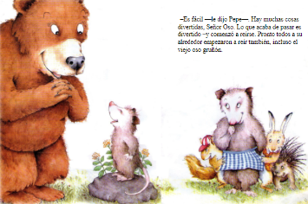

–Es fácil —le dijo Pepe—. Hay muchas cosas divertidas, Señor Oso. Lo que acaba de pasar es divertido –y comenzó a reírse. Pronto todos a su alrededor empezaron a reír también, incluso el viejo oso gruñón.

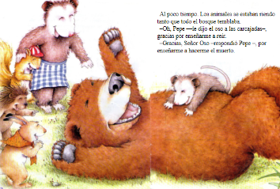

Al poco tiempo. Los animales se estaban riendo tanto que todo el bosque temblaba.

–Oh, Pepe —le dijo el oso a las carcajadas–, gracias por enseñarme a reír.

–Gracias, Señor Oso –respondió Pepe –, por enseñarme a hacerme el muerto.

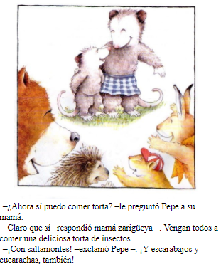

–¿Ahora sí puedo comer torta? –le preguntó Pepe a su mamá.

–Claro que sí –respondió mamá zarigüeya –. Vengan todos a comer una deliciosa torta de insectos.

–¡Con saltamontes! –exclamó Pepe –. ¡Y escarabajos y cucarachas, también!
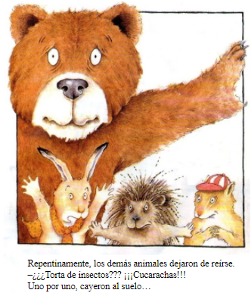

Repentinamente, los demás animales dejaron de reírse.

–¿¿¿Torta de insectos??? ¡¡¡Cucarachas!!!

Uno por uno, cayeron al suelo…

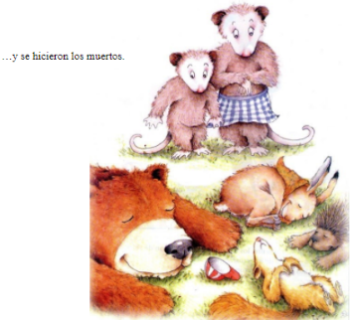

…y se hicieron los muertos.

Los acuerdos de convivencia que se establecen en casa siempre tienen una finalidad, sirven para cuidarte y para cuidar a las demás personas que te rodean.

La mamá de Pepe trataba de enseñarle un acuerdo de convivencia que las zarigüeyas siempre deben aplicar en su vida, hacía falta algo para que Pepe entendiera ese acuerdo y en qué momento debería aplicarlo, porque es la forma de vivir de las zarigüeyas.

Pepe no había entendido el acuerdo de convivencia que su mamá quería que aprendiera, debido a que no se había visto en la necesidad de aplicarlo.

Hasta el día que el oso apareció y lo espantó, aplicó ese acuerdo de convivencia que tanto le había pedido su mamá, hacerse el muerto y no moverse hasta estar seguro de que no corre peligro, ¿qué acuerdos de convivencia hay en tu casa?

Algunos ejemplos de convivencia que hay en algunas casas son; cuando terminan de comer deben limpiar su lugar y llevar los platos al fregadero, cuando se es el último en salir de un cuarto debe apagar la luz, a algunos hermanos les toca hacer un quehacer de la casa y luego se van rotando lo que hacen, se debe evitar gritar si no es necesario.

¿Esos acuerdos de convivencia son tomados por todos o solo por tus padres?

Ocasionalmente los papás dicen las cosas que se necesitan hacer y cada quien puede escoger qué actividad desea realizar.

Una regla de convivencia importante es hablar siempre con la verdad, ser sincero con tu familia, amigos y amigas. Esto es muy importante para tener una convivencia agradable y pacífica.

Para seguir con este tema, observa un video donde se resalta la importancia de cumplir con los acuerdos para evitar situaciones problemáticas con los integrantes de la familia. Observa del minuto 01:26’ al 02:35’ y del 02:42’ a 03:27’

- Creciendo juntos - La familia es tu mejor equipo.
https://www.youtube.com/watch?v=_uSvPPI_MUg&t=4s

Es necesario que ante un problema en casa o en cualquier lugar, se platique para encontrar una solución, en el video se aprecia la importancia de la cooperación, la comunicación, las buenas actitudes y el trabajo en equipo, el cual mejora mucho la convivencia familiar.

Los acuerdos de convivencia permiten que las relaciones entre integrantes de una familia o de un grupo escolar puedan realizar actividades de común acuerdo.

Dentro de estos acuerdos es importante ser sincero, para generar respeto y tolerancia, con las personas que viven en casa y con tus amigos.

Ser ordenado con tus pertenencias y al realizar una actividad además de respetar las reglas que hay en casa y las que hay en el lugar en donde te encuentres.

Debes ser cumplido con las actividades diarias, en las tareas que te han asignado en casa y los deberes escolares, siempre tener cortesía, con todas las personas para pedir de ellas cortesía hacía uno.

Sabes ¿Qué pasaría si alguien no cumple con los acuerdos establecidos?

Si alguien no cumple con los acuerdos establecidos, por ejemplo, si al terminar de comer no limpias tu lugar y llevas tu plato al fregadero, tendrás que barrer la cocina.

Es importante establecer acuerdos y respetar los mismo y cuando todos cumplen con ellos, el fin de semana queda tiempo libre y pueden salir a pasear porque ese también es un acuerdo, si todos cumplen tienen como premio salir de paseo.

Siguiendo con este tema, ahora te invito a que resuelvas la siguiente sopa de letras donde se encuentran algunos acuerdos de convivencia que se han mencionado.

Los acuerdos de convivencia son: honestidad, sinceridad, respeto, tolerancia, orden, reglas, cumplir, cortesía.

En la imagen anterior se pueden ver muchas letras y números que seguro ya identificas. La actividad trata de buscar palabras que están escondidas.

Tienes que ser muy observador e investigador de palabras.

La primera palabra es respeto, está en el renglón número 9. conforme vayas encontrando palabras, haz una marca en la lista para saber que esa palabra ya fue encontrada.

La palabra cortesía está en el renglón número tres, por otro lado, reglas se encuentra en el renglón número siete.

Cerca de la palabra reglas, aparece cumplir, justo arriba. Sinceridad está en el último renglón es una palabra bastante larga.

Honestidad aparece en el cuarto renglón, esta palabra puede confundirte porque parece que empieza con “o” pero esta letra es acompañada por la hache “h”.

Orden está en el último renglón, por último, la palabra tolerancia está en el primer renglón.

Finalmente se ha completado la sopa de letras. Aquí puedes leer todas las palabras.

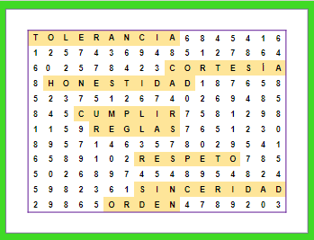

Los acuerdos de convivencia familiar se construyen entre todos los integrantes de la familia y es necesario escuchar la opinión de todos para que comprendas el propósito de estos, además de hacer conciencia de la importancia que tiene una convivencia familiar armónica y sana.

Aprendiste a identificar algunos acuerdos de convivencia familiar para ayudar y respetar a otros integrantes de tu familia

Los acuerdos de convivencia sirven para crear un ambiente afectivo y cordial, estos acuerdos de convivencia pueden aplicarse entre los integrantes de una familia o cualquier otro grupo de personas y sirve para fortalecer las relaciones positivas, escuchar atentamente cuando alguien está hablando, compartir los materiales y cuidar el tono de voz cuando hablas con los demás es un ejemplo de un acuerdo.

El reto de hoy:

Platica con tu familia y lleguen a un acuerdo de convivencia, si se animan realicen un cartel con cada uno de esos acuerdos para que todos lo puedan tener presente y recuerden cuando sea necesario.

Si te es posible consulta otros libros y comenta el tema de hoy con tu familia. Si tienes la fortuna de hablar una lengua indígena aprovecha también este momento para practicarla y platica con tu familia en tu lengua materna.

¡Buen trabajo!

Gracias por tu esfuerzo.

Para saber más:
Lecturas

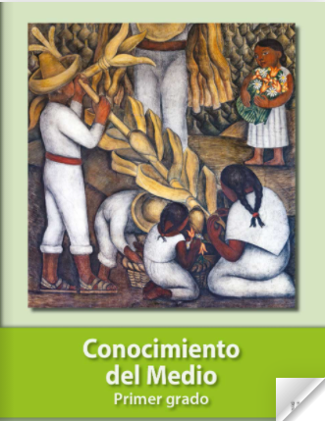

https://libros.conaliteg.gob.mx/20/P1COA.htm

